代码使用说明

1.开发环境说明

程序代码使用的IDE为Pycharm，环境为Python3.6，此外，UI文件的设计需要下载插件Qt densigner。环境搭建为Python3.6+PYQT5+Qt densigner。（教程见：https://blog.csdn.net/hubz131/article/details/79352443）使用PyUIC可将UI文件转化成可使用的Python文件。Pycharm中需要下载的库如下（可能会多，但绝对不会少）：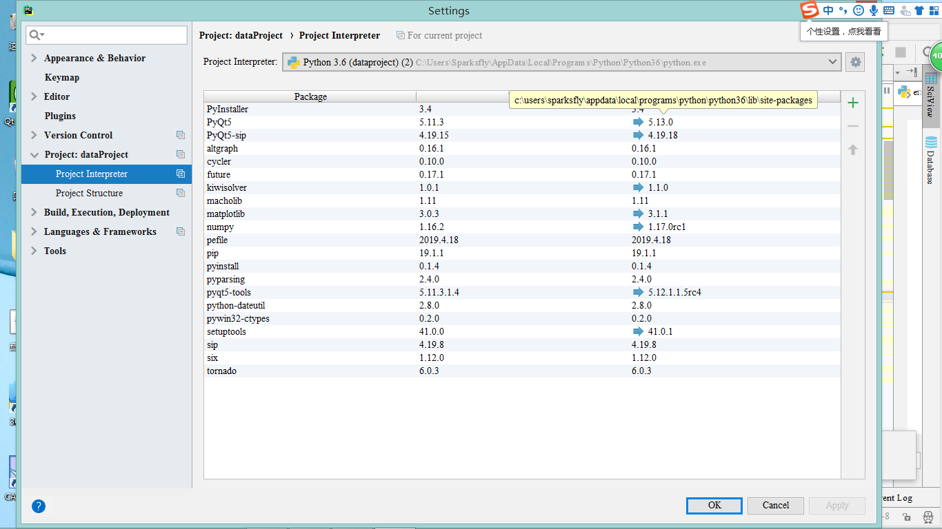

2.代码文件说明：

main.py 主程序文件

Plane.py 飞机主机轨迹数据生成代码文件

Foemation.py 飞机编队数据生成文件

Radar.py 雷达数据生成文件

Warship.py 航母数据生成文件

NewUI.py 主窗口文件

ChildUI.py 子窗口文件，用于展示数据

matplot.py 轨迹展示文件（包含了数据处理函数）

image文件夹 用于放置软件使用的图片资源